Erläuterungen zur Erstellung eines tagungsBeitrags für die Jahrestagung Des Fachverbands FÜR STRAHLENSCHUTZ für Deutschland und die Schweiz

Authors’ instructions For THE Preparation of a paper presented at the CONFERENCE of the gERMAN-SWISS RADIATION PROTECTION ASSOCIATION

A. B. Autor¹⁾, C. D. Autor²⁾, E. F. Autor³⁾

¹⁾Institut, Universität, Deutschland
²⁾Klinik, Universität, Schweiz
³⁾Firma, Stadt, Österreich

Zusammenfassung
Bitte fassen Sie in diesem Abschnitt den Inhalt Ihres Beitrags kurz zusammen. Verwenden Sie bitte maximal 20 Zeilen in normaler (12 pt) Schriftgröße, aber mit kursivem Schnitt. Der Zeilenabstand sollte einzeilig sein. Nach einer Leerzeile soll die Zusammenfassung auch in englischer Sprache erfolgen. Der nächste Absatz enthält die Schlüsselwörter Ihres Beitrags. Schlüsselwörter werden mit Kommata getrennt. Danach folgen die Keywords in englischer Sprache. Bitte verwenden Sie maximal zwei Zeilen, maximal fünf Schlüsselwörter/Keywords.

Summary
Please summarize the content of your contribution in English here.

Schlüsselwörter Tagungsbeitrag, Format
Keywords paper, format

Einleitung
Alle Beiträge werden in einem Tagungsband veröffentlicht. Der Tagungsband wird als PDF erstellt und allen Teilnehmern zu Beginn der Tagung auf einen Stick ausgehändigt.
Zusätzlich wird der Tagungsband als gedrucktes Exemplar erstellt. Das können Sie bei Anmeldung vor Ort bestellen. Die Druckexemplare werden erst nach der Tagung zugestellt.

Um eine möglichst einheitliche Form zu erreichen, soll mit dieser Vorlage eine Anleitung für die Erstellung der Beiträge und gleichzeitig ein Beispiel dafür gegeben werden.
Formale Kriterien für Ihr Layout
Wenn Sie diese Vorlage verwenden, um Ihren Beitrag zu schreiben, brauchen Sie keine Formate selber zu erstellen.

Sollten Sie Ihren Beitrag aus anderen Dokumenten zusammenstellen und einzelne Komponenten mit Drag & Drop einfügen, sollten Sie unbedingt überprüfen, ob die Formate noch mit unseren Vorgaben übereinstimmen. Im Folgenden finden Sie alle Hinweise:

Papiergröße: Benutzen Sie das DIN A4 Format (210 mm x 297 mm).Die Ränder sollten je 26 mm oben und unten, sowie von je 25 mm links und rechts betragen.

Umfang: Die einzelnen Beiträge sollten möglichst eine gerade Anzahl von Seiten umfassen, da neue Beiträge jeweils rechtsseitig (auf ungeraden Seiten) beginnen. Der Umfang Ihres Beitrags ist auf maximal 6 Seiten begrenzt. Sollte Ihr Beitrag diesen Umfang überschreiten, wird der über 6 Seiten hinausgehende Teil abgeschnitten und erscheint somit nicht.

Seitennummerierung: Bitte nehmen Sie keine Seitennummerierung vor. Bei der Erstellung wird der gesamte Tagungsband durchnummeriert.

Titel: Der Titel des Beitrags erfolgt in Großbuchstaben, linksbündig, fett, in 14-Punkt Größe. Dem Titel folgt nach einer Leerzeile die Übersetzung des Titels auf Englisch in Großbuchstaben, jedoch nicht fett (optional). Ordnen Sie Titel, Autorennamen (ohne Titel), Vornamen nur als Initiale), Institutsnamen linksbündig an. Am Ende der Auflistung der Autoren sind eine Leerzeile (12 pt) und nach der Angabe der Zugehörigkeit der Autoren zwei Leerzeilen (24 pt) einzufügen. Die Buchstabengrößen sind in Tab. 1 angegeben. Bitte beachten Sie die in dieser Vorlage eingestellten Absatzformate.

Text: Benutzen Sie als Schrifttyp Times New Roman als Blocksatz in Schriftgröße 12 pt. Der Zeichenabstand ist auf „normal" zu setzen (Microsoft Word). Verwenden Sie einen einfachen Zeilenabstand. Nach Absätzen (eine Leerzeile) den Text bitte nicht einrücken.

Kapitelüberschriften: Benutzen Sie eine maximal 3-stufige Dezimalgliederung für die Kapitel Ihres Beitrags (1. Überschrift, 1.1 Überschrift, 1.1.1 Überschrift). Dabei wird nur die Hauptkapitelüberschrift in fett gedruckt. Die zu verwendenden Absätze entnehmen Sie bitte Tab. 1.

Abbildungen und Tabellen

Auf Abbildungen und Tabellen soll im Text verwiesen werden, z. B. s. Abb. 1 bzw. (Abb. 1) oder s. Tab. 1 bzw. (Tab. 1). Die Abbildungen und Tabellen sollen in den Text eingearbeitet sein, ein Muster finden Sie in diesem Text. Wenn notwendig, dürfen sich Abbildungen und Tabellen auch über die Breite einer ganzen Seite erstrecken. Die Seitenränder müssen jedoch eingehalten werden.

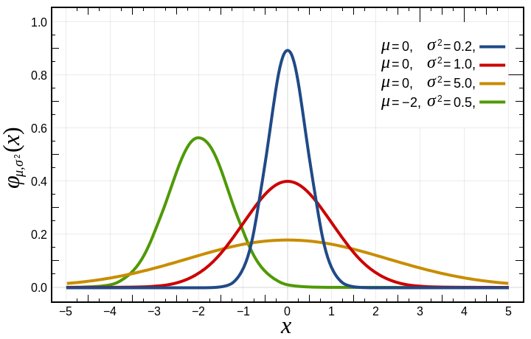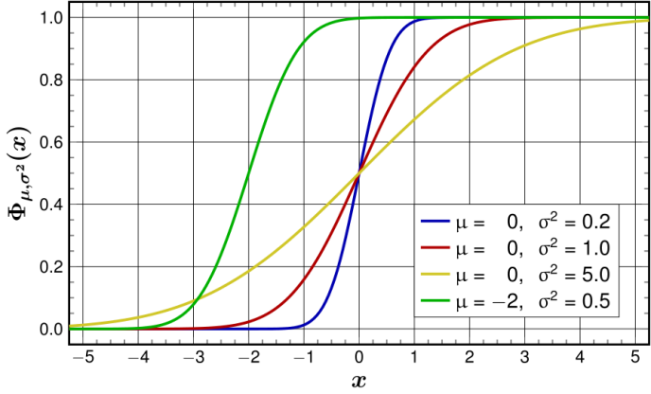

Abb. 1: Normalverteilung der Ereignisse einschließlich der kumulativen Häufigkeit

Beschriften Sie Abbildungen und Tabellen wie folgt: Abbildungen erhalten eine Unterschrift (linksbündig, kursiv, 12 pt), Tabellen eine Überschrift (linksbündig, kursiv, 12 pt). Benutzen Sie darin keine Zeichen, die kleinere Typengrößen besitzen als 12 pt. Tab. 1 gibt die Formatierung der einzelnen Textobjekte an, Abb. 1 verwendet als Beispiel eine Abbildung.

Tab. 1: Buchstabentypen und -Größen für die einzelnen Textabschnitte.

Objekt | Grad | Schnitt | Absatz davor ¹⁾ | Absatz  dahinter ¹⁾
TITEL DEUTSCH | 14 pt | Großbuchstaben, fett |  | 14 pt
TITEL ENGLISCH | 14 pt | Großbuchstaben |  | 14 pt
Autor/Institut | 12 pt |  |  | 12 pt
1. Überschrift 1 | 14 pt | fett | 12 pt | 12 pt
1.1 Überschrift 2 | 12 pt |  | 12 pt | 12 pt
1.1.1 Überschrift 3 | 12 pt | kursiv | 12 pt | 12 pt
Zusammenfassung/ Keywords | 12 pt | kursiv
Text | 12 pt
Beschriftungen | 12 pt | kursiv
Formeln | 12 pt
Literatur | 12 pt |  |  | 12 pt
Fußnoten | 10 pt | Durch Linie getrennt  (Ausnahme unter Tabellen) | 12 pt

¹⁾ Ein Absatz von 12 pt ist gleichbedeutend mit dem Einfügen einer Leerzeile, ein Absatz von 24 pt von zwei Leerzeilen. Wenn Sie die hier verwendeten Formatvorlagen (für Überschriften) benutzen, sind keine weiteren Leerzeilen mehr einzufügen.

Formeln

Verwenden Sie bitte für Formeln die Schriftgröße 12 pt. Formeln werden links eingerückt und erhalten rechtsbündig eine fortlaufende Nummerierung in runden Klammern.

(1)

Auf Gleichungen soll im Text verwiesen werden, z. B. siehe Gl. 1, bzw. (Gl. 1). Die Gleichungen sollen im Text eingearbeitet sein (s. Gl. 1).

Fußnoten

Fußnoten1) sind durch eine Linie (5 cm lang, linksbündig) vom Text zu trennen. Der Abstand der Linie zum vorausgehenden Text beträgt eine Leerzeile, zwischen Linie und Fußnotentext besteht kein Abstand. Schriftgröße ist 10 pt.

Bei Fußnoten zu Tabellen entfällt die Linie.

Literaturverzeichnis

Markieren Sie bitte die Literaturhinweise im Text mit arabischen Ziffern in eckigen Klammern in der Reihenfolge ihres Auftretens im Text. Am Ende sollen diese unter der Überschrift „Literaturverzeichnis" gemäß IEEE-Standard in numerischer Reihenfolge aufgelistet werden.

Als Beispiel für die Formatierung unterschiedlicher bibliografischer Angaben finden Sie im Literaturverzeichnis dieser Vorlage die Formatierung für eine Referenz auf ein Buch [1], einen Artikel in einer Zeitschrift [2], eine andere Veröffentlichung (z.B. Stellungnahme) [3] oder eine Norm [4]. Das Literaturverzeichnis wurde in dieser Vorlage als „Nummerierung" formatiert (Microsoft Word). Die Überschrift „Literaturverzeichnis" soll die letzte Ihres Beitrags sein.

Was Sie unbedingt beachten sollten
Führen Sie abschließend in Ihrem Text ein „fine-tuning“ durch. Überprüfen Sie, dass z. B. keine unverständlichen Worttrennungen auftauchen (automatische Silbentrennung), keine Seiten oder Spalten mit einer Überschrift enden, die Tabellen, Abbildungen, Gleichungen und Literaturhinweise korrekt referenziert sind.

Dateiformat und Dateiname
Übermitteln Sie bitte Ihren Beitrag über das System, über das Sie auch Ihr Abstract eingestellt haben: https://www.conftool.pro/fs-jahrestagung-2017 in zwei Dateien - sowohl in einer Word-lesbaren Version (.doc, .docx) als auch in einer PDF-Datei. Die PDF-Datei wird zur Kontrolle des Layouts verwendet.

Übersenden Sie Ihren Beitrag bis spätestens 31.07.2017. Für Beiträge, die nach dieser Frist eingehen, kann die Aufnahme in den Tagungsband nicht mehr garantiert werden. Sollten wir keinen Beitrag erhalten, wird stattdessen das eingereichte Abstract wiedergegeben.

Danksagung
Falls Sie in Ihrem Beitrag Danksagungen platzieren wollen, fügen Sie bitte diesen Abschnitt vor dem Literaturverzeichnis ein.

Literaturverzeichnis
- Sliney, D. H.; Wolbarsht, M. L.: Safety with lasers and other optical sources. New York: Plenum Press, 1980
- E. Frenk, R. Panizzon, Stellungnahme zum Thema künstliche UV-Quellen/Solarien, Schweizerische Ärztezeitung, 76(40), p. 1619, 1995
- Gefahren durch Laserpointer (Empfehlung der Strahlenschutzkommission, verabschiedet in der 152. Sitzung der Deutschen Strahlenschutzkommission (SSK) am 24. April 1998); Internet: http://www.ssk.de/1998/laserpov.htm (besucht am 01.01.2005)
- ANSI / IEEE C95.1-1991: IEEE Standard for safety with respect to human exposure to radio frequency electromagnetic fields, 3 kHz to 300 GHz. The Institute of Electrical and Electronics Engineers (IEEE), Inc., New York, 1992

